Tết Đến Xuân Về Niềm Vui Rộn Rã…

**Nguyễn Thị Hải**

Theo truyền thống từ bao đời nay thì Tết Nguyên đán là dịp mà người Việt chúng ta đón đợi nhất trong năm. Dịp Tết là lúc mà hầu hết mọi người không chỉ được nghỉ ngơi, được thoả thích ăn uống tiệc tùng với vô vàn món ngon, vật lạ…, mà còn là dịp mà các thành viên trong gia đình, họ hàng, bạn bè, chòm xóm, quê hương, đoàn tụ gặp gỡ hỏi han chúc mừng sức khoẻ, sự may mắn đến với nhau. Trong những năm gần đây, cũng có không ít các gia đình, nhất là các gia đình ở thành phố luôn “đợi” thời điểm tết đến xuân về để cùng nhau đi du lịch trong và ngoài nước, bởi những ngày thường họ không có thời gian vì bận rộn công việc, bận mưu sinh kiếm tiền. Vâng, dẫu dịp Tết luôn tốn kém rất nhiều tiền bạc cho các chi tiêu nhưng ai cũng vẫn háo hức mong Tết, nhất là bọn trẻ. Năm nào cũng lặp lại như thế nhưng rồi mỗi năm Tết đến chúng ta lại vẫn nôn nao, háo hức đón nhận bởi đó là một lễ Tết đã được xem là truyền thống từ bao đời nay. Tuy vậy, cùng với sự phát triển của cuộc sống, cách đón Tết truyền thống của dân tộc cũng dần dần có nhiều đổi thay…

Còn nhớ cách nay vài ba thập kỷ, tuyệt đại đa số người Việt sống trong nước, từ Nam chí Bắc, từ thành phố đến nông thôn đều có một cách vui xuân đón Tết khá giống nhau. Bắt đầu từ 23 tháng Chạp âm lịch, có thể sớm hơn hoặc muộn hơn tùy theo công việc và điều kiện thu nhập… mọi gia đình bắt đầu dọn dẹp trang trí nhà cửa, mua sắm quần áo mới, mua các chậu hoa cây cảnh, làm bánh mứt, giò chả… để cúng lễ trong gia đình và làm quà biếu những người thân quen, họ hàng, bạn bè thân thích. Trước Tết cả tuần, mọi người cũng thường lên kế hoạch thăm viếng, chúc tụng những ai trong những ngày Tết. Thường những người ruột thịt, lớn tuổi  hoặc quan trọng được ưu tiên đi thăm và chúc Tết sớm nhất, như ông bà, cha mẹ, thầy cô giáo… Nếu ai kiêng cữ ngày mùng 1 Tết không dám đến nhà người khác(như trước đó nhà có tang, một số vùng thì kiêng cả phụ nữ mới sinh…) thì đi thăm mộ tổ tiên hoặc đi viếng đền, chùa để cầu chức sức khoẻ, tài lộc và may mắn… Tựu chung thì những ngày Tết đúng là luôn… vui như Tết. Nhà nào cũng rộn rã tiếng nói cười chúc tụng, hẹn hò, mời mọc nhau ăn, uống. Với trẻ nhỏ thì Tết là… “thiên đường”, vì vừa không phải đến trường, không phải lo học bài, không bị quát mắng nặng lời khi lỡ phạm lỗi, mà còn vừa được ăn đồ ăn ngon, bánh kẹo thoả thích, trong khi lại còn có nguồn thu nhập đáng kể, đó là: nhận tiền lì xì từ ông bà, cha mẹ và những người lớn! Với những người nông dân lam lũ, thì Tết cũng là những ngày ngắn ngủi họ được nghỉ ngơi không phải ra đồng ruộng, được hưởng được chút an nhàn bên mâm cơm gia đình tươm tất, và tâm trạng thư thái bên ấm trà trước bàn thờ ông bà tiên tổ ấm áp hương khói…

“Ăn Tết” là chữ cửa miệng xưa kia của mọi người, khi cuộc sống còn khó khăn, chuyện bữa ăn hàng ngày còn chưa đủ thì Tết là dịp người dân mổ gà, mổ lợn, mổ bò chung chia nhau ăn Tết hoặc mua thịt cá, bánh kẹo, hoa quả để đầy nhà là nét tiêu biểu cho một cái tết sung túc đáng mơ ước. Thế nhưng ngày nay cuộc sống đã khấm khá hơn, nhất là với nhiều người dân thành phố, ngày nào bữa ăn của họ cũng đã luôn đủ thịt cá, rượu bia, ngày nào cũng được diện quần áo đẹp đẽ thì điều họ muốn được hưởng trong những ngày đầu năm mới, nhất là khi kỳ nghỉ Tết hiện nay thường kéo dài cả tuần lễ hoặc hơn mười ngày, đó là nhu cầu… chơi Tết!

Đúng vậy, thời này nhiều người, nhiều gia đình mong đợi Tết không “nặng” nhu cầu ăn uống, mà đại đa phần muốn được đi chơi Tết để thoả niềm vui. Có lẽ khái niệm du xuân ngày xưa chỉ là đi thăm viếng, thưởng lãm những nơi có phong cảnh đẹp, sông núi hữu tình, nơi thiên nhiên trở nên đẹp hơn vào mùa xuân hay di tích lịch sử nổi tiếng hoặc đơn giản là nơi có bạn bè tri ân, tri kỷ… Thế nhưng ngày nay, du xuân còn là dịp mọi người chu du rất xa, không chỉ ở những thành phố đẹp trong nước như Đà Lạt, Nha Trang, Phú Quốc, Bà Nà, Sapa, Hạ Long, hay Chùa Hương, Yên Tử… mà còn ra tận nước ngoài ở châu Âu, châu Mỹ, Úc…, hay những nước lân cận như Thái Lan, Singapore, Đài Loan, Trung Quốc…

Tôi biết một chị tên Linh, năm nay 41 tuổi, là chủ một doanh nghiệp ăn nên làm ra, và từ gần mười năm nay, dịp Tết đến là ngôi nhà khang trang của gia đình chị luôn cửa đóng then cài vì cả nhà đi du lịch. Mỗi Tết đi du lịch chị thường gửi chìa khóa cổng cho người hàng xóm thân thiết nhờ trông coi và vài ngày qua tưới hoa trong vườn giúp. Chị kể, những năm trước chị chỉ đi du lịch quanh quẩn các điểm trong nước vào dịp Tết như: Nha Trang, Đà Lạt, Sapa, Phú Quốc…, để được nghỉ ngơi, vì quanh năm vất vả, Tết đến lại phải lo lắng mua sắm, tiếp khách, rồi bạn chồng chị, bạn con trai chị đến thăm phải bày ra ăn nhậu khiến chị rất mệt mỏi, còn vất vả hơn cả ngày thường. Cho nên cứ Tết đến là phải tìm cách đi đâu đó để… được nghỉ ngơi thực sự, khi không phải vào bếp nấu nướng mà lại có người phục vụ đồ ăn đến tận bàn. Quen dần thành nhu cầu đi chơi trong dịp Tết, vì đó là lúc các con của chị cũng nghỉ học nên cả nhà mới được cùng nhau đi chơi. Khi kinh tế khá giả hơn, vào dịp Tết gia đình chị hay đi chơi Thái Lan, Singapore, Malaysia, Pháp, Ý, Đức... Năm ngoái vì đại dịch Covid-19 bùng phát lây lan dữ dội, gia đình chị phải ở nhà. Theo như dự định của chị thì Tết Nhâm Dần 2022 sắp tới đây, nếu dịch được khống chế, các nước mở cửa với khách du lịch thì rồi gia đình chị sẽ đi du lịch Mỹ, kết hợp thăm người bà con bên Canada.

Thời nay dân các thành phố, nhất là các gia đình khá giả, nhiều người du xuân kiểu như gia đình chị Linh có lẽ ngày càng phổ biến. Một anh bạn tên Tuấn, làm trong ngành du lịch kể, cứ Tết đến là anh bận lu bù, muốn ăn Tết ở nhà cũng không được, dân thành phố nước ta bây giờ đi du lịch vào dịp Tết đông lắm, nào Nhật Bản, Hàn Quốc, Dubai, Pháp, Ý, Hà Lan, Nam Phi…

Ngoài bộ phận những người thích đi du lịch, nghỉ ngơi vào dịp Tết thì tôi thấy cũng có nhiều người lại không ham đi chơi xa nhà vào dịp Tết như thế. Vợ chồng ông Thành, năm nay 62 tuổi là một ví dụ, khi gia đình ông là chủ của nhiều bất động sản cho thuê nên thu nhập khá cao, con cái đã lớn nên họ đi du lịch được nhiều nước và càng đi thì càng “nghiện”. Thế nhưng Tết đến dù bạn bè có rủ rê, con cháu có mời mọc thế nào họ cũng cương quyết ở nhà đón Tết. Họ bảo rằng không thể để nhà cửa, nhất là bàn thờ ông bà lạnh lẽo trong những ngày Tết. Đã mấy chục năm từ quê lên thành phố lập nghiệp, họ vẫn giữ được nề nếp ngày Tết. Sáng mùng 1 gọi các con dậy sớm, thay quần áo tươm tất, sửa soạn mâm cơm để cả nhà cúng ông bà tổ tiên, sau đó các con chúc Tết bố mẹ, họ chúc lại và lì xì cho các con, cháu. Chiều đến, cả nhà về quê chúc Tết gia đình bên nội, và kế tiếp lại hành hương tới gia đình bên ngoại ở cách đó mấy chục cây số để chúc Tết bà con, họ hàng. Vài ngày Tết còn lại họ ở nhà chờ đón khách hoặc đi thăm họ hàng, bạn bè, nhất là những người cả năm không có dịp gặp gỡ thăm viếng… Hoặc cả nhà quây quần bên nhau thưởng thức những món ăn ngon, như vậy thôi là họ đã cảm nhận được hạnh phúc thật rõ ràng, trong giây phút hiện tại…

Tết đến, có người ra đi thì cũng có nhiều người trở về. Vào dịp tết, chuyện tàu xe luôn là vấn đề của ngành giao thông vận tải và của những người đang làm ăn sinh sống, học hành xa quê. Bản thân tôi khi còn là một sinh viên xa nhà, Tết đến dù túng đói thế nào đi chăng nữa thì tôi phải về quê bằng mọi giá, bởi với tôi, một trăm niềm vui ở thành phố không bằng một ngọn lửa ấm nơi góc bếp quê nhà. Người xưa chả từng bảo “Tết của những con người tha hương nỗi buồn luôn trĩu nặng”, nên dù mỗi người một suy nghĩ, một cách đón tết dẫu khác nhau, nhưng với riêng tôi thì Tết về quê được đoàn tụ gia đình là Tết vui nhất, dù mâm cỗ không nhất thiết phải to tát, đủ đầy các món ngon hảo hạng! Những năm gần đây, vô số kiều bào sống ở nhiều nước trên thế giới, khi Tết đến xuân về họ cũng nô nức tìm cách về Việt Nam ăn Tết. Còn gì hạnh phúc bằng trong ngày đầu năm mới, những người thương yêu nhau được ở bên nhau, ông bà tổ tiên, những người đã khuất cũng được đón mời về trên bàn thờ để sum họp ăn Tết cùng con cháu. Được cùng nhau ăn uống những món truyền thống, được nhìn thấy nhau, được chuyện trò chia sẻ, quan tâm, âu yếm, chăm sóc nhau. Bởi ngày Tết chính là dịp để thực hiện khát vọng căn cơ, sâu sắc nhất của con người, là được sống bình yên, được ăn ngon mặc đẹp, được cận kề những người thân yêu nhất của mình, trở về nơi mình gắn bó, nơi mình luôn đau đáu nhớ thương…◼

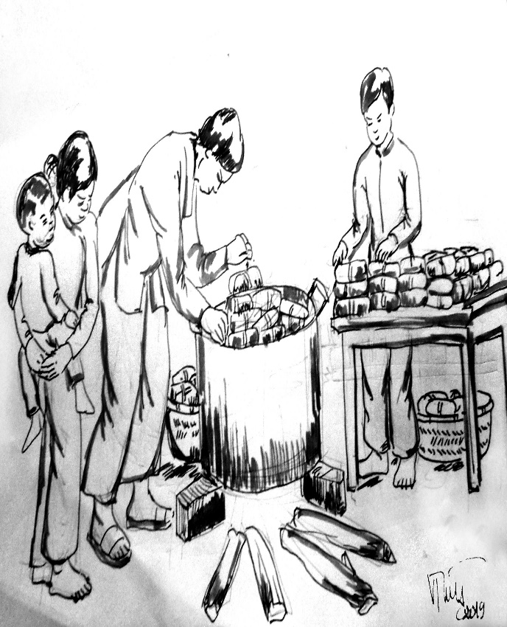

Ơn Gọi Đời Con

**Anna Anh Đào**

*Nhà con gần với Giáo Đường*

*Cách dòng sông nhỏ mang hương ruộng đồng*

*Chiếc cầu với dáng cong cong*

*Dẫn con tìm đến Chúa trong mỗi chiều*

*Tuổi thơ tuy biếng lười nhiều*

*Nhưng trong tay mẹ ,lễ chiều con đi*

*Thuở năm,sáu tuổi biết gì*

*Chỉ ngồi nhìn Chúa khắc ghi dáng hình*

*Rồi con khôn lớn đẹp xinh*

*Tuổi xuân chớm nở bao tình cảm thôi*

*Một ngày nhìn Chúa, bồi hồi*

*Muốn theo Chúa đó, nhưng rồi bâng khuâng*

*Vì con cứ mãi phân vân*

*Chúa ơi Ngài có muốn rằng chọn con*?

*Trái tim thơ bé sắt son*

*Tình yêu Chúa thắp trong con vẫn còn*

*Từ khi ánh mắt xoe tròn*

*Thì thầm hỏi Chúa có còn đau không*?

*Là khi nhen nhóm trong lòng*

*Tình yêu dâng hiến ở trong cuộc đời*

*Con theo Chúa nhé Chúa ơi*

*Trên đường Thánh Giá sống đời dấn thân*

*Xin Ngài chỉ dẫn bước chân*

*Dắt theo ơn gọi Chúa hằng gửi trao*  ◼

<https://gpcantho.com/on-goi-doi-con/>

